ПРЕСС-РЕЛИЗ

Сервис Росреестра: «Справочная информация по объектам недвижимости в режиме онлайн»

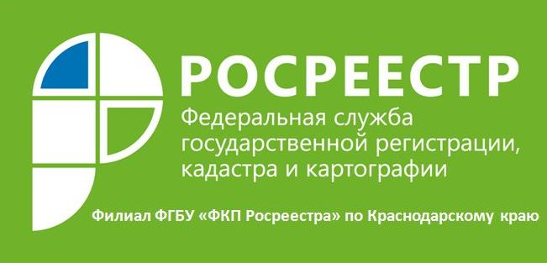
С помощью портала Росреестра http://rosreestr.ru можно получить государственные услуги Росреестра или воспользоваться различными электронными сервисами. Переход в раздел «Электронные услуги и сервисы» доступен с главной страницы сайта. Портал Росреестра содержит 30 электронных сервисов.
Сервис «Справочная информация по объектам недвижимости в режиме on-line» позволяет получить общую информацию об объекте недвижимого имущества, его размерах, точном адресе, и других основных характеристиках, содержащихся в государственном кадастре недвижимости. С помощью данного электронного сервиса объект можно найти по кадастровому номеру, условному номеру или по адресу фактического местонахождения.
Воспользоваться всеми сервисами сайта Росреестра можно бесплатно в режиме реального времени.

Пресс-служба филиала ФГБУ «ФКП Росреестра» по Краснодарскому краю

